“ZIVJU, NĒĢU UN VĒŽU FONA MONITORINGS
(2018.–2020. gads)”

Atskaite par 2019. gadu

saskaņā ar 2018. gada 26. jūnija līgumu Nr. 7.7/256/2018,
kas noslēgts starp Dabas aizsardzības pārvaldi un
Pārtikas drošības, dzīvnieku veselības un
vides zinātniskais institūts «BIOR»
par monitoringa veikšanu
Bioloģiskās daudzveidības monitoringa programmas ietvaros

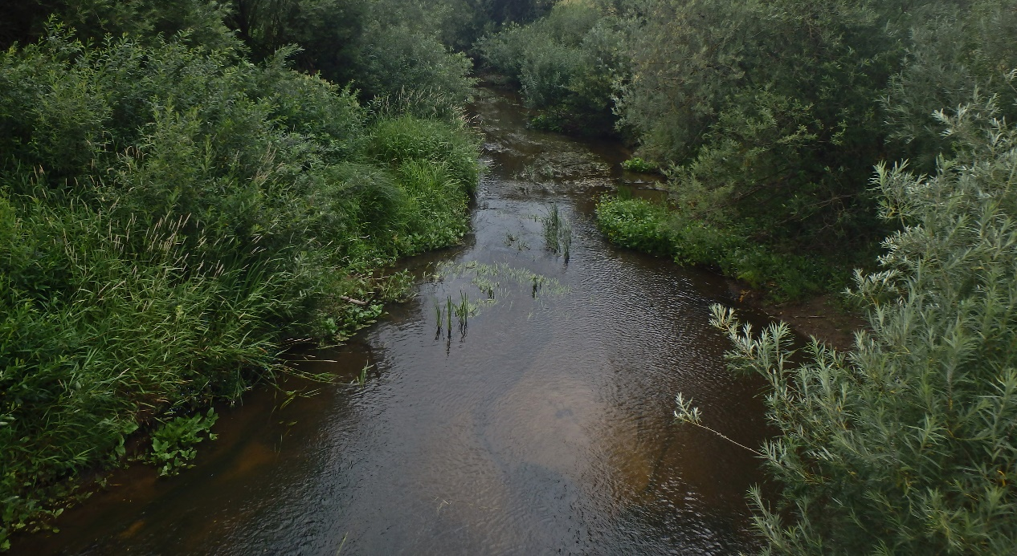

Atskaiti sagatavoja:
Jānis Bajinskis un Kaspars Abersons

Pārtikas drošības, dzīvnieku veselības un vides zinātniskais institūts «BIOR»
Rīga, 2019

Saturs
IEVADS 2
1. Materiāls un metodes 3
Uzskaites metodes 3
Apsekotie parauglaukumi 3
2. Zivju, nēģu un vēžu Fona monitoringa rezultāti 2019. gadā 4
3. Zivju, nēģu un vēžu Fona monitoringa rezultātu analīze un interpretācija 5
Palede Alosa fallax 5
Salate Leuciscus aspius 5
Akmeņgrauzis Cobitis taenia 5
Repsis Coregonus albula 6
Sīga Coregonus lavaretus 6
Platgalve Cottus gobio 6
Upes nēģis Lampetra fluviatilis un strauta nēģis Lampetra planeri 7
Pīkste Misgurnus fossilis 7
Kaze Pelecus cultratus 8
Spidiļķis Rhodeus amarus 8
Lasis Salmo salar 9
Alata Thymallus thymallus 10
Platspīļu vēzis Astacus astacus 10
Amerikas signālvēzis Pacifastacus leniusculus 10
Dzeloņvaigu vēzis Orconectes limosus 10
Rotans Perccottus glenii 10
4. Literatūra 11

IEVADS
Zivju, nēģu un vēžu fona monitorings veikts, saskaņā ar 2018. gada 26. jūnija līgumu Nr. 7.7/256/2018 starp Dabas aizsardzības pārvaldi un Pārtikas drošības, dzīvnieku veselības un vides zinātnisko Institūtu “BIOR”. Šis līgums ir noslēgts uz trīs gadiem, un paredz 163 zivju, nēģu un vēžu fona monitoringa staciju apsekošanu Latvijas upēs, kā arī ikgadējas atskaites sagatavošanu. Saskaņā ar līguma nosacījumiem apkopota informācija tikai par Eiropas Padomes 1992. gada 21. maija direktīvas 92/43/EEK par dabisko dzīvotņu, savvaļas faunas un floras aizsardzību (turpmāk – Biotopu direktīva) pielikumos iekļautajām zivju, nēģu un vēžu sugām, kā arī invazīvajām zivju un vēžu sugām.
Šajā atskaitē ir apkopota informācija par 2019. gadā ievāktajiem datiem un to interpretācija, salīdzinot šajā gadā ievāktos datus ar iepriekšējos gados zivju, nēģu un vēžu monitoringā iegūtajiem datiem. Fona monitoringa rezultātu interpretāciju ierobežo fakts, ka zivju fona monitorings uzsākts 2006. gadā, taču kā atsevišķa programma Biotopu direktīvas zivju, nēģu un vēžu fona monitorings uzsākts vēl vēlāk – tikai 2015. gadā. Šī iemesla dēļ 2019. gadā iegūtie rezultāti salīdzināti galvenokārt tikai ar iepriekšējā fona monitoringa četru gadu cikla (no 2015 – līdz 2018. gadam) rezultātiem. Plašāka analīze, iekļaujot arī iepriekšējos gadus un citu pētījumu rezultātus, tiks veikta 2020. gadā. 2020. gadā, balstoties uz iepriekšējo gadu pieredzi, tiks sniegti arī ieteikumi monitoringa metodikas uzlabošanai.
Kopā ar atskaiti atsevišķos datu failos iesniegti zivju, nēģu un vēžu uzskaišu datu apkopojumi un .shp formāta datnes par Biotopu direktīvas pielikumos iekļauto sugu, kā arī invazīvo sugu atradnēm un uzskaišu parauglaukumiem.
Vāka foto: Līksnas upe augšpus Līksnas ciema, autors Rūdolfs Tutiņš.

1. Materiāls un metodes

Uzskaites metodes
Zivju fona monitorings tiek veikts saskaņā ar Vides monitoringa programmas bioloģiskās daudzveidības monitoringa apakšprogrammu: https://www.daba.gov.lv/upload/File/DOC/PR_VM_4_BIODAUDZV_2015.pdf
Monitorings veikts saskaņā ar metodiku, kas noteikta:
http://biodiv.daba.gov.lv/fol302307/fol634754/natura-2000-teritoriju-monitoringa-metodikas-2007.-gada-redakcija/mon_met_n2000_2007_pb_metozu-katalogs.pdf/download/lv/1/MON_MET_N2000_2007_pB_metozu-katalogs.pdf?action=view
Zivju uzskaite upēs veikta ar elektrozvejas metodi (atļauja (licence) zvejai īpašos nolūkos vai zinātniskās izpētes nolūkos Nr. ZD18ZI0016), izmantojot KC Denmark vai SE 300 standarta elektrozvejas aparatūru un Honda benzīna ģeneratoru ar 2 kW jaudu.
Uzskaites parauglaukums ir 100 m garš upes posms, platākās upēs parauglaukums var būt īsāks, taču tā platība ir vismaz 350 m². Parauglaukumi iespēju robežās izvietoti upju posmos, kas zivju dzīvotņu ziņā atbilst caurmēra situācijai konkrētajā upē, taču parauglaukumu izvietojumu noteica arī piekļuves iespējas. Upju posmos, kur zivju uzskaiti nebija iespējams veikt brienot, tika veikta zivju uzskaite no laivas gar piekrastes ūdensaugu joslu ne mazāk kā 50 m garā joslā.

Apsekotie parauglaukumi
Uzskaites parauglaukumu skaits un izvietojums atbilst līguma Nr. 7.7/256/2018 nosacījumiem, to izvietojums attēlots 1. attēlā.
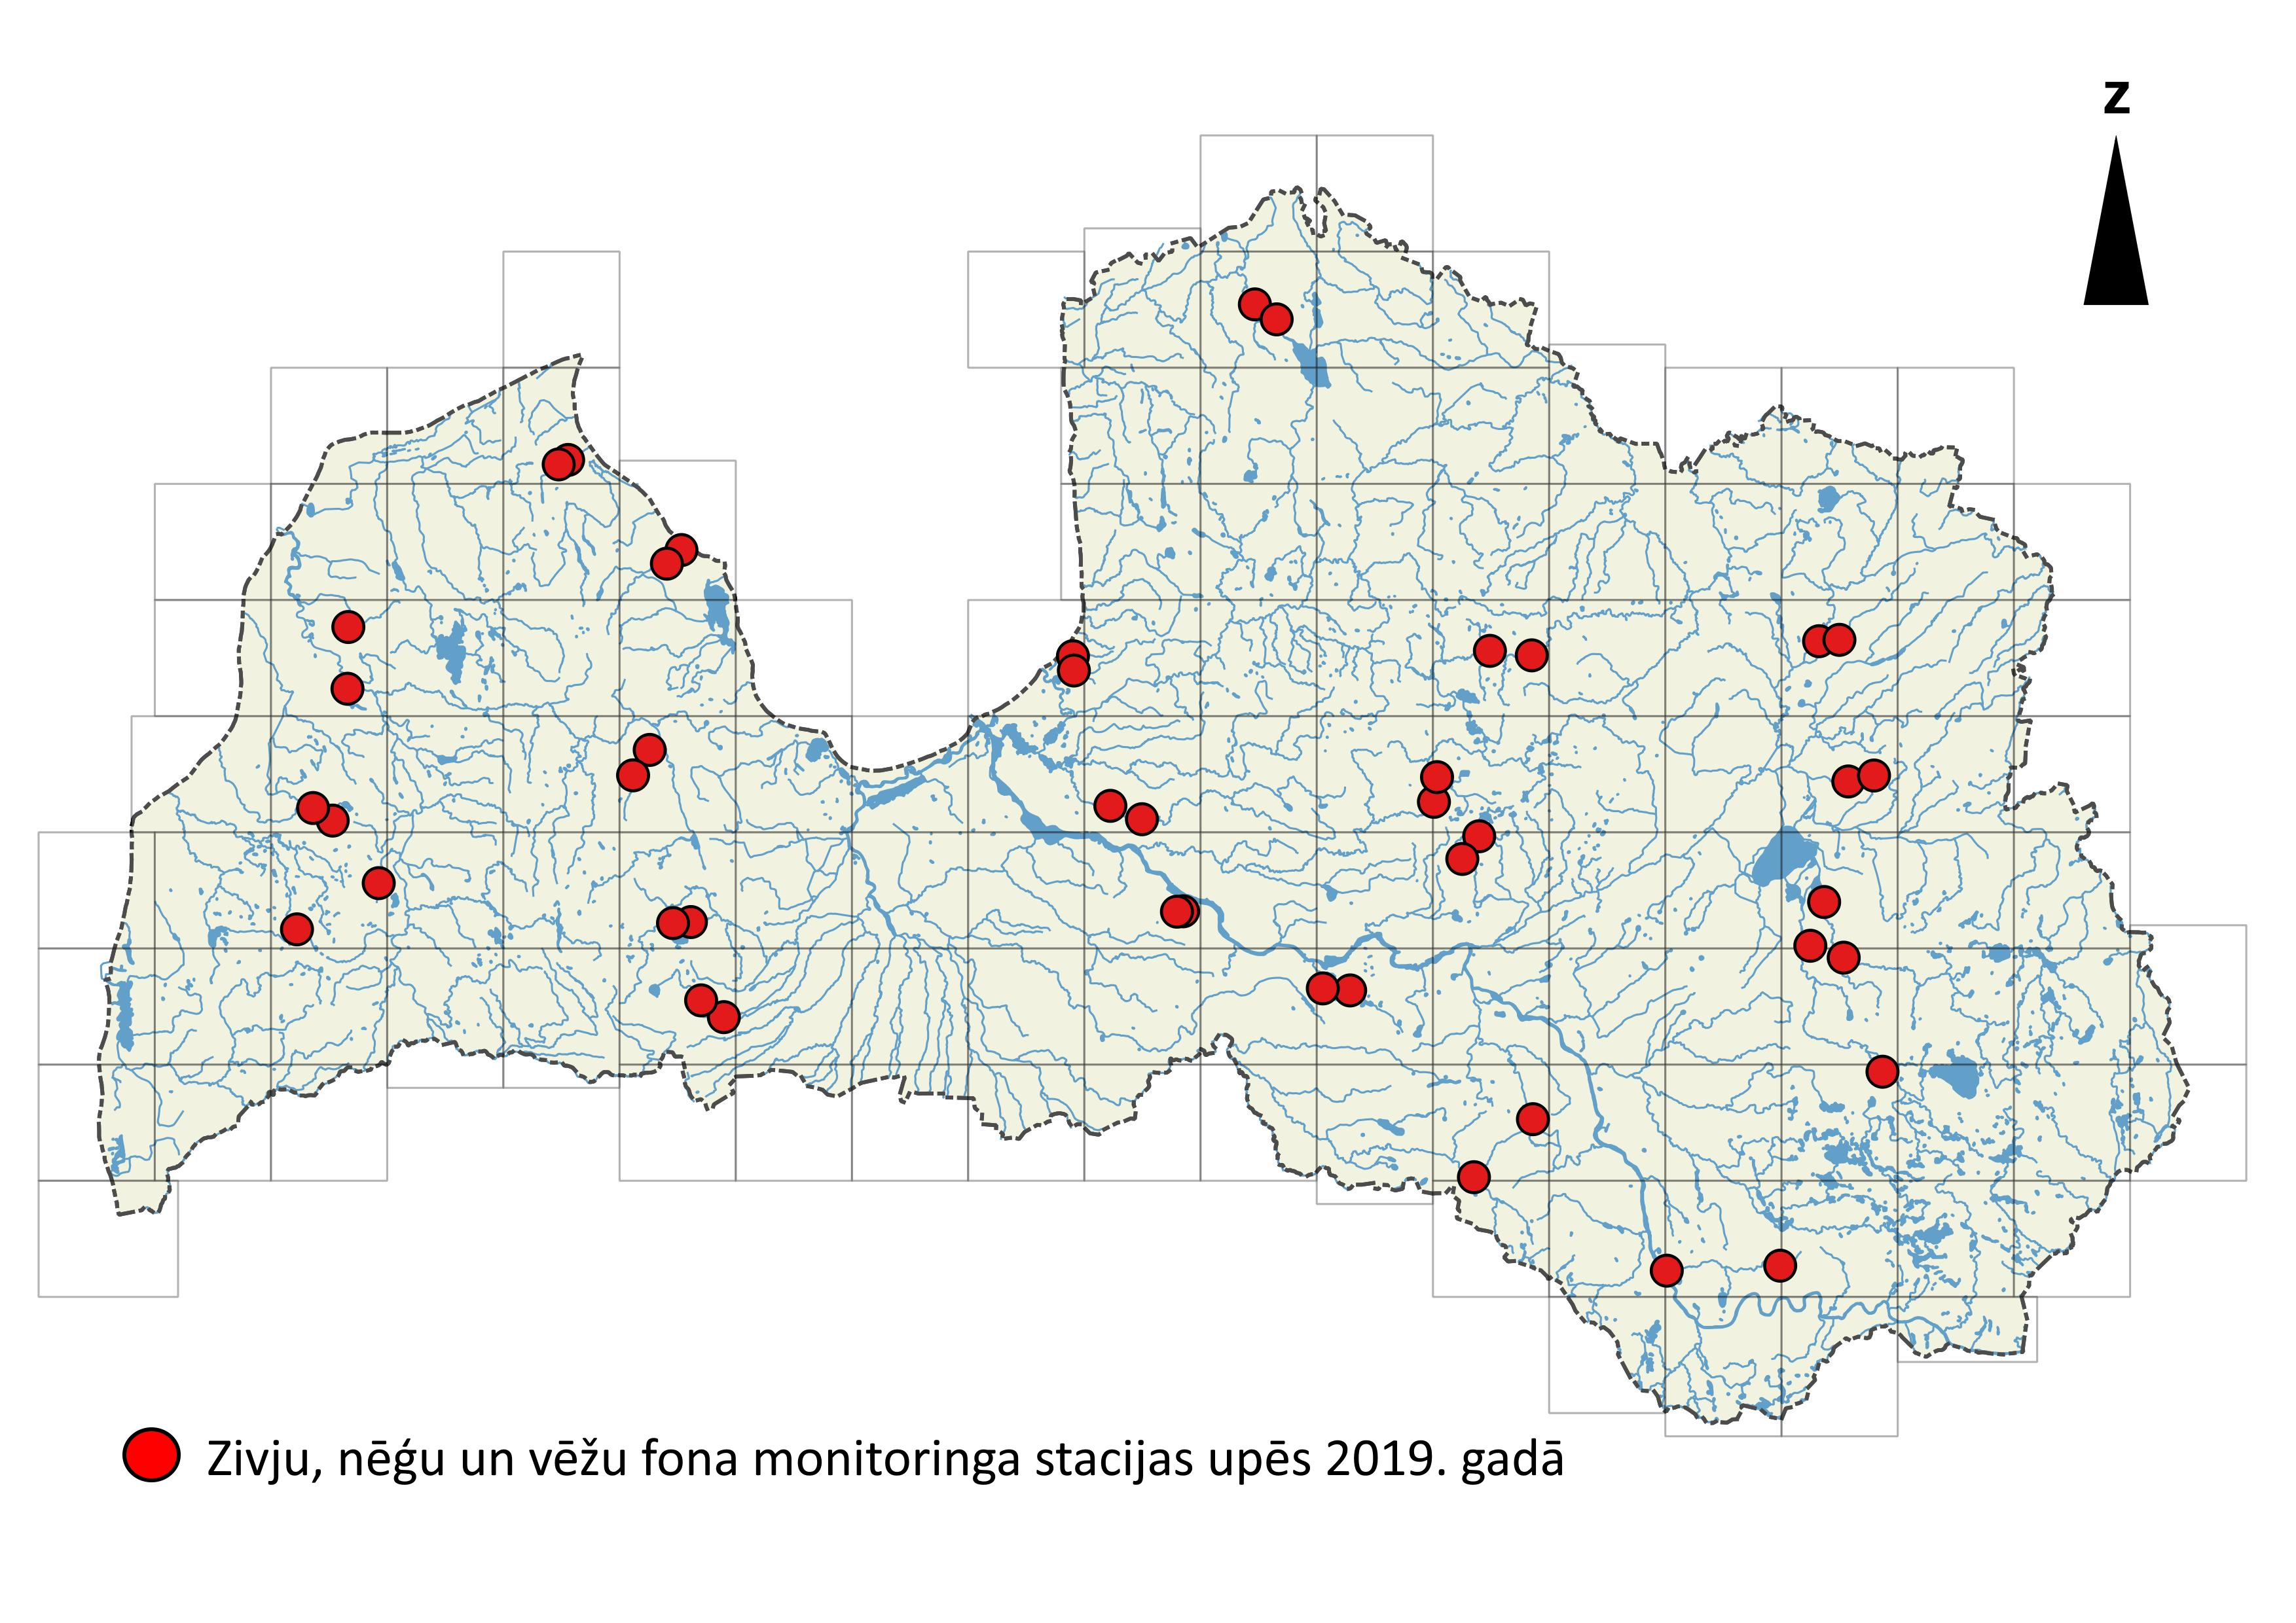
1. attēls Zivju, nēģu un vēžu fona monitoringa staciju izvietojums 2019. gadā
Uzskaites parauglaukumi izvēlēti, par kvadrātu tīklu izmantojot Latvijas ģeotelpiskās aģentūras sagatavotās kartes (mērogs 1:50000), kur Latvijas teritorija sadalīta 131 kvadrātā (http://map.lgia.gov.lv/index.php?lang=0&cPath=4_15_29). 2019. gadā fona monitoringā apsekoti 44 parauglaukumi, kas atradās 22 kvadrātos.

2. Zivju, nēģu un vēžu fona monitoringa rezultāti 2019. gadā
Pavisam kopā fona monitoringā konstatētas 28 zivju, divas nēģu un viena vēžu suga. To starpā septiņas sugas, kas iekļautas Biotopu direktīvā (akmeņgrauzis Cobitis taenia, platgalve Cottus gobio, upes nēģis Lampetra fluviatilis, strauta nēģis Lampetra planeri, pīkste Misgurnus fossilis, spidiļķis Rhodeus amarus, lasis Salmo salar), kā arī viena invazīvo vēžu suga – dzeloņvaigu vēzis Orconectes limosus. Vairākas sugas (alata Thymallus thymallus, palede Alosa fallax, salate Leuciscus aspius, repsis Coregonus albula, sīga Coregonus sp., kaze Pelecus cultratus un rotans Perccottus glenii) zivju, nēģu un vēžu fona monitoringa ietvaros 2019. gadā netika konstatētas. Informācija par 2019. gada fona monitoringa rezultātiem ir apkopota 1. tabulā.
1. tabula
Fona monitoringā iekļauto sugu sastopamība un īpatņu blīvums 2019. gadā
Suga | Staciju skaits (n=44) |  | Īpatņu blīvums (gab./100 m²)¹
 | n | % | Min | Max | vid
Palede | 0 | 0 | - | - | -
Salate | 0 | 0 | - | - | -
Akmeņgrauzis | 15 | 34,1 | 0,3 | 3,7 | 1,2
Repsis | 0 | 0 | - | - | -
Sīga | 0 | 0 | - | - | -
Platgalve | 13 | 29,5 | 0,4 | 13,6 | 2,2
Upes nēģis² | 2 | 4,5 | - | - | -
Strauta nēģis³ | 5 | 11,4 | - | - | -
Pīkste | 2 | 4,5 | 0,4 | 1,9 | 1,2
Kaze | 0 | 0 | - | - | -
Spidiļķis | 4 | 9,1 | 0,2 | 8,9 | 3,4
Lasis | 1 | 2,3 | 0,5 | 0,5 | 0,5
Alata | 0 | 0 | - | - | -
Platspīļu vēzis | 0 | 0 | - | - | -
Amerikas signālvēzis | 0 | 0 | - | - | -
Dzeloņvaigu vēzis | 1 | 2,3 | 0,3 | 0,3 | 0,3
Rotans | 0 | 0 | - | - | -
¹ – iekļauti tikai tie parauglaukumi, kuros suga ir noķerta.
² – nēģu kāpuri, kuri noķerti lejpus migrācijas šķēršļiem, ķeršanas metode neļauj precīzi novērtēt īpatņu blīvumu.
³ – nēģu kāpuri, kuri noķerti augšpus migrācijas šķēršļiem, ķeršanas metode neļauj precīzi novērtēt īpatņu blīvumu.
Biežāk sastopamās un izplatītākās Biotopu direktīvas sugas 2019. gadā bija akmeņgrauzis un platgalve, kas noķerti vairāk nekā 20% no fona monitoringa ietvaros apsekotajiem parauglaukumiem. Šo sugu vidējais īpatņu blīvums parauglaukumos, kuros tās tika konstatētas, bija attiecīgi 1,2 gab./100 m² un 2,2 gab./100 m². Salīdzinoši bieži ir sastopami arī spidiļķi (9,1% no apsekotajiem parauglaukumiem) un nēģu kāpuri – upes un vai strauta nēģi konstatēti 15,9% no apsekotajiem parauglaukumiem. Spidiļķu vidējais īpatņu blīvums bija 3,4 gab./100 m². Pārējās Biotopu direktīvā iekļautās un invazīvās zivju un vēžu sugas ir sastopamas daudz retāk un to vidējais īpatņu blīvums nepārsniedza vienu īpatni uz 100 m². Pīkstes, laši un arī dzeloņvaigu vēzis, noķerti vienā līdz divos parauglaukumos (2,3 – 4,5% no parauglaukumu skaita).

3. Zivju, nēģu un vēžu Fona monitoringa rezultātu analīze un interpretācija
Ilgtermiņā Biotopu direktīvas sugu izplatība un sastopamība Latvijā ir mainījusies. Tam par iemeslu bijuši gan dabīgi, gan antropogēni faktori (Aleksejevs, Birzaks 2011). Piemēram, ceļotājzivju izplatības areāls pēc Daugavas HES kaskādes izbūves ir būtiski samazinājies. Spriežot pēc nepublicētiem Institūta datiem, Latvijā ir pieaugusi spidiļķa izplatība. Tāpat, it samazinājusies platspīļu vēža, bet pieaugusi invazīvo vēžu sugu izplatība. Populāciju stāvokļa vērtēšanai būtu jāņem vērā gan sugas vēsturiskā izplatība un sastopamība, gan tās stāvoklis mūsdienās. Vienlaikus jāatzīst, ka vēsturiskie dati par sugu izplatību un sastopamību upēs var būt visai neprecīzi. Sevišķi tas attiecas uz sugām, kam nav saimnieciskās nozīmes (Birzaks et.al. 2011). Lielu ietekmi uz uzskaites rezultātiem atstāj arī apsekoto parauglaukumu skaits un to atrašanās vieta. Lai samazinātu nejaušības ietekmi, zivju, nēģu un vēžu fona monitoringa rezultātu detalizētu izvērtēšanu un interpretāciju ir lietderīgi veikt pēc trīs gadu cikla (2018. – 2020. gads) noslēgšanās, kad būs apkopota informācija par visu monitoringa kvadrātu apsekošanu. Šajā gadā iegūtie rezultāti konkrētām sugām tiks salīdzināti galvenokārt ar iepriekšējā četru gadu cikla (2015. – 2018. gads) rezultātiem.

Palede
2019. gadā apsekotajās zivju, nēģu un vēžu fona monitoringa stacijās paledes nav konstatētas, tās nav konstatētas arī 2015. – 2018. gada fona monitoringā. Palede ir anadroma suga, taču tā Latvijā līdz šim konstatēta tikai jūras ūdeņos, piemēram, piekrastē posmā no Pērkones līdz Jūrkalnei. Šīs sugas noķeršana arī 2020. gada uzskaitē ir mazvarbūtīga. Domājams, ka ārpus Natura 2000 teritorijām esošie Latvijas saldūdeņi, tāpat, kā ūdeņi šajās teritorijās nav nozīmīgi paledes aizsardzības nodrošināšanā.

Salate
2019. gadā fona monitoringā šī suga netika konstatēta, salates netika noķertas arī 2015. – 2018. gada fona monitoringā. Salate zivju uzskaitē ar elektrozveju tiek konstatēta salīdzinoši reti. Domājams, ka arī 2020. gadā tā fona monitoringā netiks konstatēta vai tiks konstatēta ļoti nelielā daudzumā, tāpēc tās populācijas stāvokļa novērtēšanu ārpus Natura 2000 teritorijām nāksies veikt, balstoties uz nozvejas statistikas datiem un citu pieejamo informāciju.

Akmeņgrauzis
Fona monitoringā 2019. gadā akmeņgrauzis konstatēts 34,1% no apsekotajiem parauglaukumiem. Vidējais akmeņgraužu īpatņu blīvums 2019. gadā bija 1,2 gab./100 m², tas kopumā ir zemāks īpatņu blīvums kā 2015.–2018. gada monitoringā (2,52 gab./100 m²) (2.attēls).
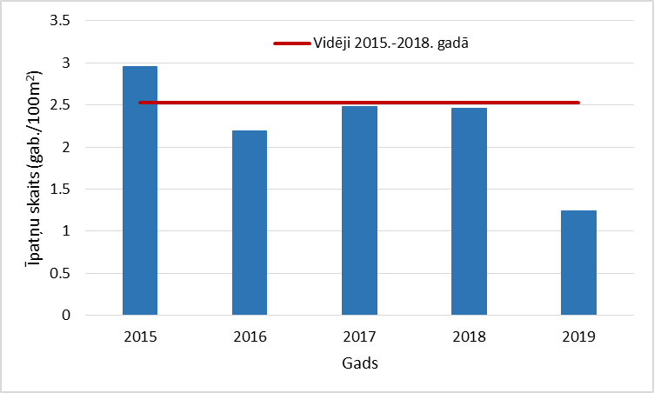
2. attēls. Akmeņgraužu īpatņu blīvums 2019. gadā un periodā no 2015. līdz 2018. gadam
Akmeņgrauzis ir ļoti plaši izplatīta un maz apdraudēta suga Latvijā. Šī suga sastopama dažādu tipu upēs visos upju baseinu apgabalos. Lai gan fona monitoringā 2019. gadā suga apsekotajos upju posmos konstatēta mazākā blīvumā, to stāvoklis kopumā uzskatāms par stabilu gan Natura 2000 teritorijās esošajās Latvijas upēs, gan upēs ārpus tām. Domājams, ka konkrētās sugas noķerto īpatņu blīvums pa gadiem lielā mērā ir atkarīgs galvenokārt no apsekotajām dzīvotnēm, to raksturlielumiem un zivju lokālas pārvietošanās.

Repsis
Repsis nav konstatēts ne šajā, ne iepriekšējos gados veiktajās zivju uzskaitēs, šī zivju suga upēm nav raksturīga, taču tā ir noķerta vairākos ezeros. Repša populācijas stāvokļa novērtēšanu ārpus Natura 2000 teritorijām 2020. gadā ir vēlams veikt, balstoties uz ezeros veikto zivju uzskaišu rezultātiem, nozvejas statistikas datiem un citu pieejamo informāciju.

Sīga
Latvijas upēs uz nārstu ienāk sīgas anadromā forma, taču ne 2019. gadā fona monitoringā, ne citās uzskaitēs tā upēs nav noķerta. Sīgas populācijas stāvokļa novērtēšanu ārpus Natura 2000 teritorijām 2020. gadā ir vēlams veikt, balstoties uz ezeros veikto zivju uzskaišu rezultātiem, nozvejas statistikas datiem un citu pieejamo informāciju.

Platgalve
Fona monitoringā 2019. gadā platgalve konstatēta 29,5% no apsekotajiem parauglaukumiem. Vidējais platgalvju īpatņu blīvums 2019. gadā bija 2,2 gab./100 m². Tas ir līdzīgs rezultāts kā 2018. gadā, bet mazāk nekā vidēji 2015.–2018. gadā (3,18 gab./100 m²) (3. attēls).
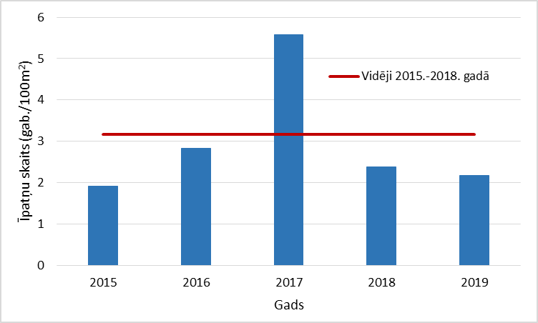
3. attēls. Platgalvju īpatņu blīvums 2019. gadā un periodā no 2015. līdz 2018. gadam
Domājams, ka būtiska ietekme uz rezultātiem ir parauglaukumu izvietojumam (piemēram, 2017. gadā apsekots vairāk strauju upju posmu ar rupjāku grunts granulometrisko sastāvu), tāpēc platgalvju populācijas izmaiņu tendenču izvērtējumu būtu lietderīgi izdarīt tikai 2020. gadā pēc šī fona monitoringa cikla rezultātu apkopošanas.

Upes nēģis un strauta nēģis
Fona monitoringā tikai atsevišķos gadījumos tiek noķerti pieauguši upes vai strauta nēģi. Lielākajā daļā gadījumu nēģi tiek konstatēti kāpuru stadijā, kad droša sugas noteikšana faktiski nav iespējama (Gardiner 2003). Arī īpatņu blīvuma novērtēšana, izmantojot “tradicionālo” zivju uzskaites ar elektrozveju metodiku, nav iespējama, un nēģu kāpuru īpatņu blīvuma novērtēšanai rekomendēts izmantot grunts paraugu rakšanu vai citas speciālas metodes (Lasne et al. 2010). Speciālās kāpuru uzskaites metodes pašlaik tiek izmantotas tikai upes nēģim pieejamajās lielākajās ūdenstecēs, no kurām lielākā daļa ietilpst Natura 2000 teritorijās.
Ņemot vērā nēģu uzskaites specifiku, šajā atskaitē ir iespējams novērtēt tikai nēģu izplatības blīvuma izmaiņas. Augšpus hidroelektrostaciju aizsprostiem un citiem būtiskiem migrācijas šķēršļiem var būt sastopami tikai strauta nēģi, savukārt lejpus tiem var būt sastopamas abas sugas. Upes nēģa reproduktīvais potenciāls ir būtiski lielāks nekā strauta nēģim, tāpēc šīs atskaites sagatavošanā tiks pieņemts, ka lejpus migrācijas šķēršļiem noķertie nēģu kāpuri bija upes nēģi.
Upes nēģi 2019. gada fona monitoringā konstatēti 4,5%, bet strauta nēģi – 11,4% no apsekotajiem parauglaukumiem, Izplatības izmaiņas ir skaidrojamas galvenokārt ar atšķirīgu augšpus migrācijas šķēršļiem un lejpus tiem izvietotu parauglaukumu skaitu 2019. gada uzskaitē un iepriekš. Kopējais abu sugu nēģu kāpuru konstatēšanas biežums (15,9%) 2019. gadā bija uz pusi mazāks nekā 2018. gadā (39,7%).

Pīkste
Fona monitoringā 2019. gadā pīkste konstatēta 4,5% no apsekotajiem parauglaukumiem. Vidējais pīkstes īpatņu blīvums 2019. gadā bija 1,2 gab./100 m². Tas ir vairāk nekā divas reizes vairāk nekā 2018. gadā (0,5 gab./100 m²) un ir līdzīgi kā vidēji 2015.–2018. gadā (1,03 gab./100 m²) (4. attēls).
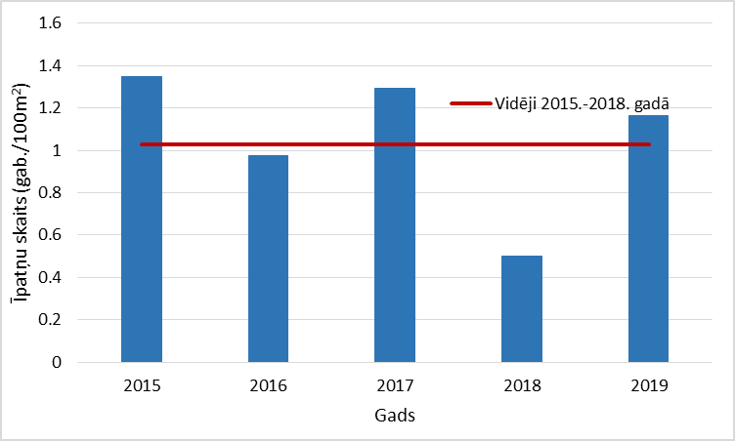
4. attēls. Pīkstes īpatņu blīvums 2019. gadā un periodā no 2015. līdz 2018. gadam
Līdz šim konstatētā pīkstes izplatība (sastopama visos upju baseinu apgabalos) ļauj secināt, ka suga sastopama visā valsts teritorijā, taču ir mazskaitlīga. Domājams, ka konkrētās sugas konstatēšana un noķerto īpatņu blīvums pa gadiem lielā mērā ir atkarīgs galvenokārt no apsekoto parauglaukumu izvietojuma un raksturlielumiem. Zemo ekoloģisko prasību dēļ suga ir maz apdraudēta, bet tā ir sastopama specifiskās dzīvotnēs (galvenokārt lēni tekošos antropogēni pārveidotos ūdeņos), kurās zivju uzskaite tiek veikta salīdzinoši reti (Abersons u.c. 2017). Pīkstu izplatības un īpatņu blīvuma precīzākai novērtēšanai būtu vēlams paplašināt apsekoto ūdeņu loku, iekļaujot monitoringā arī ūdensnotekas, polderu sistēmas un līdzīgus ūdeņus. Pīkstes populācijas izmaiņu tendenču izvērtējumu būtu lietderīgi izdarīt tikai 2020. gadā pēc šī fona monitoringa cikla rezultātu apkopošanas.

Kaze
Kaze nav konstatēta ne šajā, ne iepriekšējos gados veiktajās zivju uzskaitēs. Ir zināmi tikai atsevišķi to noķeršanas gadījumi rūpnieciskajā zvejā, tās atražošanās Latvijas upēs nav konstatēta. Šīs sugas noķeršana arī 2020. gada uzskaitē ir mazvarbūtīga. Domājams, ka ārpus Natura 2000 teritorijām esošie Latvijas saldūdeņi, tāpat, kā ūdeņi šajās teritorijās nav nozīmīgi kazes aizsardzības nodrošināšanā.

Spidiļķis
Fona monitoringā 2019. gadā spidiļķis konstatēts 9,1% no apsekotajiem parauglaukumiem. Vidējais spidiļķu īpatņu blīvums 2019. gadā bija 3,4 gab./100 m². Tas ir vairāk, kā trīs reizes vairāk nekā 2018. gadā (0,93 gab./100 m²), bet mazāks nekā vidēji 2015.–2018. gadā (4,03 gab./100 m²) (5. attēls).
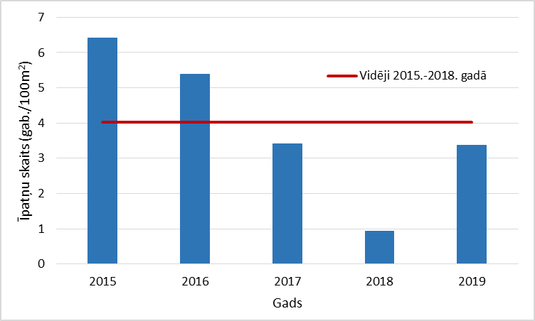
5. attēls. Spidiļķa īpatņu blīvums 2019. gadā un periodā no 2015. līdz 2018. gadam
Domājams, ka konkrētās sugas konstatēšana un noķerto īpatņu blīvums pa gadiem lielā mērā ir atkarīgs galvenokārt no apsekotajām dzīvotnēm, to raksturlielumiem un zivju lokālas pārvietošanās. Īsā dzīves ilguma dēļ, spidiļķu populācijās raksturīgas krasas īpatņu skaita svārstības pa gadiem. Vairāku jaunu spidiļķa atradņu konstatēšana Austrumlatvijā, kur šī suga iepriekš nav tikusi konstatēta, liecina par pozitīvu populācijas attīstības tendenci. Tādēļ kopumā sugas stāvoklis Latvijas upēs ārpus aizsargājamām teritorijām vērtējams kā stabils. Pēc literatūras datiem un pētnieciskās zvejas rezultātiem, spidiļķa izplatības areāls Latvijā pēdējā gadsimta laikā pavirzījies par apmēram 100 km uz ziemeļiem (Aleksejevs, Birzaks 2008; Birzaks et al. 2011). Iespējams, tās ir globālo klimata izmaiņu sekas. Taču Igaunijas teritorijā šī suga līdz šim nav konstatēta (Ojaveer et al. 2003).

Lasis
Fona monitoringā 2019. gadā lasis konstatēts 2,3% no apsekotajiem parauglaukumiem. Vidējais lašu īpatņu blīvums 2019. gadā bija 0,5 gab./100 m². Tas ir ievērojami mazāk nekā fona monitoringā 2017. gadā (9,4 gab./100 m²) un vidēji 2015.–2018. gadā (16,3 gab./100 m²) (6. attēls).
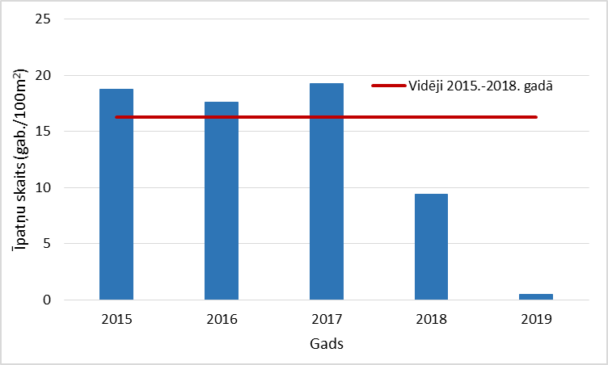
6. attēls. Laša īpatņu blīvums 2019. gadā un periodā no 2015. līdz 2018. gadam
Laša izplatību mūsdienās ierobežo mākslīgie šķēršļi upēs, tādēļ tas sastopams galvenokārt lielāko upju (Salaca, Venta, Gauja) un to pieteku (Amata, Brasla, Jaunupe, Svētupe) posmos lejpus pirmā šķēršļa no grīvas. 15 (58%) no 2019. gadā fona monitoringā apsekotajām upēm, neņemot vērā to piemērotību, lasim nav fiziski pieejamas migrācijas šķēršļu dēļ. Par lasim piemērotām uzskatāmas tikai sešas no 2019. gadā fona monitoringā apsekotajām upēm, kas ietilpst tā dabiskajā izplatības areālā, ar ko arī skaidrojams mazāks lašu īpatņu blīvums, jo iepriekšējos gados apsekots vairāk lasim piemērotu upju. Fona monitoringā 2019. gadā lasis konstatēts tikai vienā no tam piemērotajām upēm – Ventā. Nelabvēlīgu ietekmi uz laša populāciju atsevišķos upju baseinos ir atstājusi 2018. gada sausā un karstā vasara. Lašu populācijas izmaiņu tendenču izvērtējumu būtu lietderīgi izdarīt tikai 2020. gadā pēc šī fona monitoringa cikla rezultātu apkopošanas.

Alata
2019. gadā fona monitoringā šī suga netika konstatēta. Alatas noķertas 2015. – 2018. gada fona monitoringā. Alatas dabiskās izplatības apgabals Latvijā ir Gaujas, Venta un Veļikajas baseina upes. Fona monitoringa rezultāti skaidrojami ar to, ka 2019. gadā, atbilstoši līgumam, apsekotas tikai četras upes, kas ietilpst alatu dabiskās izplatības apgabalā Latvijā. Šī suga ir samērā grūti konstatējama. Noķerto īpatņu skaits monitoringa sezonā parasti ir robežās no viena līdz 20 īpatņiem. Labāku datu ieguvei būtiski jāpaplašina monitoringa staciju skaits alatai piemērotās upēs. Zivju uzskaišu rezultāti liecina, ka alatas populāciju stāvoklis ir stabils. Antropogēnu un dabisku faktoru dēļ, atsevišķu populāciju lielums ir samazinājies, bet to kompensē mākslīga pavairošana un izplatīšana.

Platspīļu vēzis
Fona monitoringā 2019. gadā platspīļu vēzis netika konstatēts. Suga konstatēta fona monitoringā 2018. gadā (1 gab./100 m²). Iepriekšējā fona monitoringa periodā (no 2015.–2017. gadam) apsekotajās upēs šī suga, līdzīgi kā 2019. gadā, nav konstatēta. Kopumā platspīļu vēži biežāk tiek konstatēti Austrumlatvijā, upēs, kas iztek no ezeriem vai savieno ezerus. Platspīļu vēža izplatības areāls ir būtiski samazinājies jau sākot ar 20. gadsimtu. Tam par iemeslu bijusi ūdens kvalitātes pasliktināšanās, slimības un invazīvo vēžu sugu izplatīšanās (Aleksejevs, 2006). Taču, spriežot pēc citu veikto uzskaišu rezultātiem, sugas stāvoklis Latvijas upēs ārpus aizsargājamām teritorijām vērtējams kā samērā stabils, atsevišķu populāciju lieluma samazināšanos kompensē tā mākslīga pavairošana un izplatīšana.

Amerikas signālvēzis
Fona monitoringā 2019. gadā Amerikas signālvēzis netika konstatēts. Spriežot pēc nepublicētiem Institūta datiem, Latvijā kopumā ir vērojama Amerikas signālvēžu izplatības areāla paplašināšanās.

Dzeloņvaigu vēzis
Fona monitoringā 2019. gadā dzeloņvaigu vēzis konstatēts 2,3% no apsekotajiem parauglaukumiem. Spriežot pēc nepublicētiem Institūta datiem, Latvijā kopumā ir vērojama dzeloņvaigu vēža izplatības areāla paplašināšanās.

Rotans
2019. gadā zivju, nēģu un vēžu fona monitoringa ietvaros veiktajās uzskaitēs rotani netika konstatēti. Rotans nav konstatēts arī nevienā no citu pētījumu ietvaros 2019. gadā Latvijas upēs veiktajām uzskaitēm. Līdz šim veikto uzskaišu rezultāti liecina, ka rotani, līdzīgi kā pīkstes, lielākā daudzumā ir sastopami specifiskās dzīvotnēs – parasti stāvošos vai lēni tekošos ūdeņos ar pietiekami blīvām iegremdēto ūdensaugu audzēm (Pupina et al., 2015), tādēļ zivju uzskaitēs upēs tiek konstatēti salīdzinoši reti. Pašlaik Institūta rīcībā esošie rezultāti neliecina par citu sugu zivju populācijām bīstama apjoma rotanu invāziju Latvijas ūdeņos. Taču invāzijas apjoma novērtēšanai būtu vēlams paplašināt apsekoto ūdeņu loku, iekļaujot monitoringā arī nelielas pilnībā vai daļēji noslēgtas ūdenstilpes un citus rotaniem potenciāli piemērotus ūdeņos.

4. Literatūra
Abersons K., Birzaks J., Bajinskis J. 2017. Pīkstes izplatības izpētes projekta rezultāti. Latvijas Universitātes 75. zinātniskā konference. Latvijas ūdeņu vides pētījumi un aizsardzība. Referātu tēzes, Rīga, LU Akadēmiskais apgāds, 5.–9.
Aleksejevs Ē. 2006. Latvijas vēži. Latvijas zivsaimniecības gadagrāmata 2006. 73.– 81.
Aleksejevs E., Birzaks J. 2008. Spidiļķa Rhodeus amarus Bloch izplatība Latvijā. Latvijsas Universitātes 66. zinātniskā konference. Klimata mainība un ūdeņi. Referātu tēzes, Rīga, LU Akadēmiskais apgāds, 5. –6.
Aleksejevs E., Birzaks J. 2011. Long-term changes in the icthyofauna of Latvia’s inland waters. Sc. Journal of Riga Techn. Univ. Environmental and Climate Technologies, 13 (7): 9. –18.
Birzaks J., Aleksejevs Ē., Strūģis M. 2011. Occurence and distribution of fish in rivers of Latvia. Proc. Latvian Acad. Sci., section B, 65,(3/4) (674/675): 20- 30.
Gardiner R. 2003. Identifying Lamprey. A Field Key for Sea, River and Brook Lamprey. In: Conserving Natura 2000 Rivers. Conservation Techniques Series No. 4. English Nature, Peterborough.
Lasne E, Sabatié, MR, Tremblay J, Beaulaton L & Roussel JM. 2010. A new sampling technique for larval lamprey population assessment in small river catchments. Fisheries Research 101: 22-26.
Ojaveer E., Pihu E., Saat T. (eds.) 2003. Fishes of Estonia. Tallinn. 416.
Pupina A., Pupins M., Skute A., Pupina A., Karklins A. 2015. The distribution of the invasive fish amur sleeper, rotan Perccottus glenii Dybowski, 1877 (Osteichthyes, Odontobutidae) in Latvia. Acta Biol. Univ. Daugavp., 15 (2) 2015: 329–341.

